СРЕДНЯЯ ГРУППА (5-7 кл.) – ВРЕМЯ НА РАБОТУ 25 минут
ТЕСТ (обвести нужное, ответить) класс, школа______________________________
- В каком районе Хабаровского края расположено озеро Амут?
______ ____________________Солнечный______________________________

- Какова длина озера Амут (в метрах)?
_ 450 ___500_ _750_ __870_ 1200___

- Какова ширина озера Амут (в метрах)?
______90 110 130 150 180_________

- К какому типу происхождения относится озеро?

Ледниковое ___Карстовое (провальное)_ _Обвально-оползневое (плотинное) __Вулканическое(в кратере)

- ФОТО: кто оставил след?
Пищуха - __№…_1____________
Бурый медведь - __№…_-______________________
Лось - __№…__3_______________
Заяц-беляк - __№ …___2______________________________

- Из-за низкой температуры воды и отсутствия планктона в самом озере Амут рыбы практически нет, однако иногда заходит. Какая? Выберите два ответа
- Кета
- Гольян
- Хариус
- Карась
7. На каком хребте находится озеро Амут?
____Становой ________ Дуссе-Алинь _________Сихотэ-Алинь__________ Мяо-Чан _________
8. Какие деревья преобладают в хвойных породах возле озера Амут? Выберите два ответа
- Аянская ель и белокорая пихта;
- Лиственница и кедровый стланник;
- Сосна обыкновенная и береза;
- Дуб и клен;
- Кедр и осина.

9. Когда состоялась первая масштабная комплексная экспедиция ученых ИВЭП ДВО РАН на озеро?
А) В августе 2020 года Б) В августе 2010 года
В) В XX веке Г) Экспедиций еще не было

10. Почему хребет Мяо-Чан называют ещё ОЛОВЯННЫЕ ГОРЫ? _________________________________
_________________________добыча олова_________________________________

11. Озеро Амут часто называют дальневосточным Байкалом. Почему?
_____________ чистота и прозрачность воды, живописные берега _________________________________
12. Каков приблизительный возраст озера Амут?
_______________________________300 лет______________________________ ___________

13. Какими источниками питается озеро? Выберите два ответа
- Только дождями
- Левый приток реки Амут
- Только подземные реки
- Правый приток реки Амут и грунтовые воды
- Талые воды и подземные ключи
14. Не менее какого количества видов растений зарегистрировано в районе расположения озера?

______50 185 500 1000 1185 _

15. ФОТО: кто живет в таёжной зоне возле озера?
Поползень - __№…1_____________
Соболь - __№…____7____________
Кабарга - __№…____6___________
Канюк - __№…______5__________
Глухарь - __№…______4_________

16. До какого месяца может лежать снег на склонах? Ответ: _______до июня__________

17. С помощью цветных карандашей аккуратно, соответственно их природному виду, раскрасьте те растения, которые произрастают в лесах возле озера Амут, и подпиши их названия.

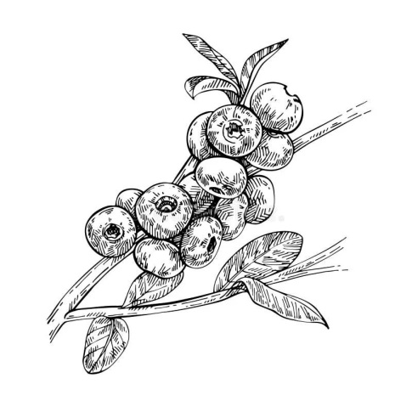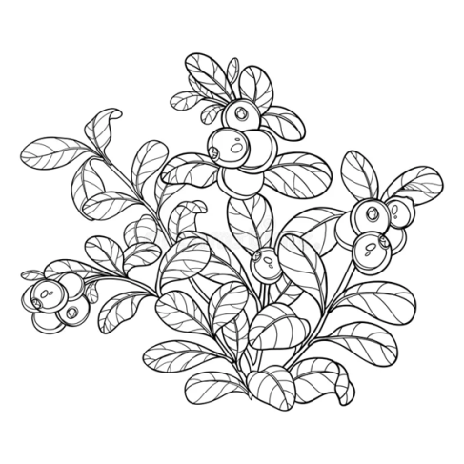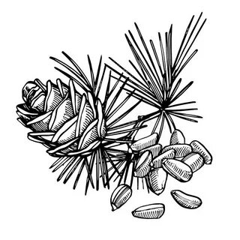
_____черника______________ ______брусника_____________ ____кедровый стланник_____
18.определите животных
1.-медведь
2.-мышь
3.-бурундук
4.-заяц
5.-ёж
6.-кабарга
7.-глухарь
8.-рысь
9.-лиса
10.-тетерев

